猪繁殖与呼吸障碍综合征快速诊断试剂
(Porcine Reproductive and Respiratory Syndrome Virus Test Kit)
- 项目的特点和技术指标
猪繁殖与呼吸障碍综合征(PRRS)是上世纪80年代末期出现的一种新传染性疾病，也是对养猪业影响最为严重的疾病之一。因此，有效地检测和控制此病的流行和发生显得尤为重要。
本项目利用基因工程手段成功克隆并表达了猪繁殖与呼吸障碍综合征核衣壳蛋白并以该蛋白为抗原建立了间接酶联免疫诊断试剂盒。经测定，本产品与国外同类产品的符合率在95%以上，大大高于国内同类产品。试剂在4℃放置6个月后检测结果与新品无明显差异，具有良好的稳定性。
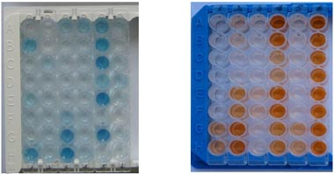

（国外产品检测效果）
（本产品检测效果）
- 技术成熟程度
经过多家单位实际应用，效果良好，已通过专家鉴定。
- 应用范围
大型养猪场，种猪场，动物检验检疫部门，农产品安全检验中心等。
- 投资条件和预期的经济效益
具有现成的诊断试剂生产设施，潜在经济效益显著。
- 合作方式
面议。

联系地址：福建省厦门市集美区 集美大学生物工程学院
邮 编：361021
联 系 人：曹敏杰
联系电话：0592-6180378；传真：0592-6180470
E-mail: mjcao@jmu.edu.cn

